Лепка. «Сливы и лимоны»

Задачи. Продолжать обогащать представления детей о предметах овальной формы и их изображение в лепке. Закреплять приемы лепки предметов овальной формы, разных по величине и цвету. Развивать эстетическое воспитание.
Материалы. Иллюстрации, на которых изображены сливы и лимоны. Пластилин, доска для лепки.
Содержание

1.Знакомство с фруктами.
На столе корзина с фруктами.
- Отгадайте загадки, а отгадки найдите в корзине
Все о ней боксеры знают  С ней удар свой развивают.  Хоть она и неуклюжа,  Но на фрукт похожа ... груша. | Желтый цитрусовый плод  В странах солнечных растёт.  Но на вкус кислейший он,  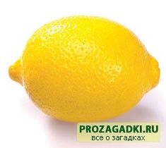  А зовут его ... лимон.
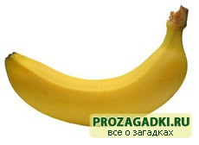  Знают этот фрукт детишки,  Любят есть его мартышки.  Родом он из жарких стран  В тропиках растет ... банан | 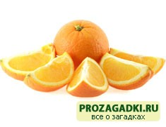  С виду он как рыжий мяч,  Только вот не мчится вскачь.  В нём полезный витамин -  Это спелый ... апельсин
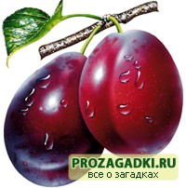
Синий мундир,
теплая подкладка,
а в середине сладко.

2. Игра «Что изменилось? »
Убирать предметы пока не останется лимон и слива.

Физминутка
С желтой кожицей лимон -
Витаминов полон он.
В чай добавь его скорей
Будешь выглядеть бодрей.
В лимоне и апельсине много витамина С, которой предохраняет нас от простудных заболеваний. Больше ешьте эти фрукты и пейте соки из апельсина и лимона.

3. Сравнение фруктов по цвету, размеру и форме.

4.Лепим из пластилина сливу
Для сливы возьмите красно-фиолетовый или темно- красный (холодные оттенки) пластилина и скатайте шарик.
Покатайте его по доске до получения продолговатой формы.
Округлите все выступающие места.
Тупым концом ножа сделайте надрез по всей длине.
Чуть разъедините обе стороны и пальчиком разгладьте острые углы. Надрез не делайте очень глубоким.

5. Лепим лимон.
От брикета отщипывается кусок нужного размера, после чего он раскатывается в ровный шар. Полученную круглую фигуру мысленно нужно разделить на две равные части. Каждая из них вытягивается в свою сторону, начиная от серединки.
На краю формируется маленький носик, очень похожий на клювик птицы. Сделать это несложно. Пластилин зажимается между двумя пальцами поочередно в нескольких направлениях. Операция повторяется и на противоположном краю пластилинового лимончика. При этом надо постараться и выполнить носики одинаковыми – и по размеру, и по форме.
Обычно возле носика образуется ребристая поверхность. Этот недостаток устраняется с помощью разглаживания пластилина. Процедура выполняется либо палочкой, либо пальцем.
6. Выставка детских работ.
Похвалить ребят за старание.

